Конспект открытого урока: «Фразеология. Употребление фразеологизмов»
№ п/п | ФИО (полностью) | Юмагулова Татьяна Викторовна
1. | Место работы | СОШ-филиал ЧОУ ВО «Тольяттинская академия управления»
2. | Должность | учитель
3. | Класс | 10.2
4. | Тема и номер урока в разделе | Раздел 2 «Лексика. Фразеология. Лексикография»  Урок 4 «Фразеология. Употребление фразеологизмов»
5. | Базовый учебник | Русский язык.10-11 классы. Базовый уровень. В 2 ч. Гольцова Н.Г., Шамшин И.В., Мищерина М.А.М.: 2014. - Ч. - 288с., Ч.2 - 304с.
7. | Дата проведения | 22.11.2021
8. | Цель урока | Актуализировать и обобщить знания обучающихся по разделам «Лексика», «Фразеология»; повышать культуру речи обучающихся, развивать у них навыки анализа языковых единиц с точки зрения точности и уместности их употребления; учить видеть связь языка с историей народа.
9. | Задачи урока | 1. Образовательные: совершенствовать умения обучающихся выделять фразеологизмы в тексте, подбирать синонимичные и антонимичные фразеологизмы, уместно употреблять их в речи;  2. Развивающие: развитие образного и логического мышления и речи, чувства языка, языковой памяти, речевого слуха;  3. Воспитательные: воспитание любви к родному языку, привитие интереса к его познанию; воспитание эстетического отношения к слову, чувства ответственности по отношению к слову.
10 | Тип урока | урок обобщения и систематизации изученного.
11 | Вид урока: | урок с использованием проблемно-поисковых технологий.
12 | Методы и формы обучения | поисковый метод; индивидуальная, групповая, фронтальная.
13 | Оборудование | интерактивная доска (экран), компьютер, мультимедийный проектор, рабочие листы с дидактическим заданием, толковый и фразеологический словари
14 | Наглядно-демонстрационный материал: | презентация по теме «Фразеологизмы», учебники по русскому языку 10-11 класс (авт. Гольцова Н.Г.), иллюстрации к фразеологизмам.
15 | Планируемые результаты обучения | Учащиеся должны:  Знать содержание понятия фразеологизмы, лексического значения и грамматического строения фразеологизмов, источников происхождения фразеологизмов;  уметь распознавать фразеологизмы по их признакам, определять лексическое значение фразеологизмов, их грамматическое строение и синтаксическую роль, использовать фразеологический и толковый словари для определения значения фразеологизмов, подбирать к ним синонимы и антонимы, различать фразеологизмы и свободные сочетания слов, заменять свободные сочетания слов подходящими по смыслу фразеологизмами, употреблять фразеологизмы в речи.

Структура и ход урока
№ п\п | Этапы урока. Содержание. | Деятельность учителя. | Деятельность ученика
1. | Организационный момент: | Приветствие. Объявляет тему и цель урока. | Приветствуют учителя. Проверяют готовность рабочего места.
2. | Мотивирует учащихся на обобщение знаний по разделу «Лексика и фразеология», на умение выделять фразеологизмы в тексте и уместно употреблять их в речи | - Лингвистическая разминка  - О «Отгадай загадку».  Это не цветы, но они вянут, если говорят глупости; не дрова, но могут гореть; не ладони, но ими можно хлопать; их иногда даже развешивают доверчивые граждане. | Отгадывают загадку: это уши.  Уши вянут (так описывают ощущения от совершенно неприемлемых или глупых речей какого-либо человека); уши горят (о состоянии, когда человек испытывает чувство стыда); хлопать ушами (слушать что-либо, но не понимать, о чем идет речь); развесить уши (доверчиво и увлеченно слушать чей-либо разговор).
2 | - Формулирование темы урока. | Как называются данные лексические единицы? Сформулируйте тему урока | Ученики формулируют тему урока, записывают ее в тетрадь. (Фразеологизмы. Употребление фразеологизмов в речи)
3 | Определение задач урока | Определите задачи сегодняшнего урока | Обобщить и систематизировать знания по теме «Фразеологизмы». Уметь находить и определять фразеологизмы в тексте, употреблять фразеологизмы в своей речи.
4 | Этап актуализации опорных знаний | Сегодня мы будем повторять, наверное, самый богатый на примеры пласт языка – фразеологию. Давайте вспомним, что такое фразеологизмы? | Отвечают на вопросы учителя.  (Фразеологизмы – это устойчивые сочетания слов, цельные по своему значению, поэтому фразеологизмы можно заменить одним словом. Фразеологизмы – яркие и выразительные средства языка. Ф. выполняют роль одного члена предложения)
5 | Мозговой штурм (по материалам учебника п. 11, повторение, проверка домашнего задания) | Продолжите начатую мною фразу…  1. Фразеологизм – это …  2. Раздел науки о языке, изучающий фразеологизмы называется  3. Значение фразеологизмов разъясняется в … | Продолжают начатую учителем фразу  1. Устойчивое сочетание слов, равное по значению либо одному слову, либо целому предложению.  2. Фразеология.  3. Во фразеологических словарях русского языка, а также в толковых словарях.
6 | Работа по теме урока (работа в группах). Используется презентация к уроку. | С точки зрения происхождения фразеологизмы русского языка делятся на две группы: исконно русские; заимствованные.  Задание №1  Задание 1 группе: определить значение русских фразеологизмов  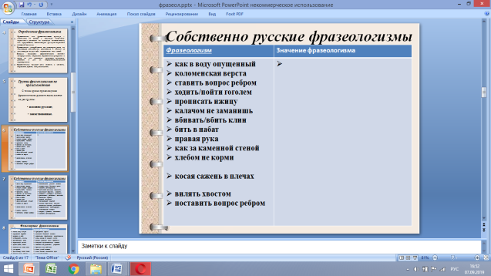  Задание 2 группе: определить значение библейских фразеологизмов  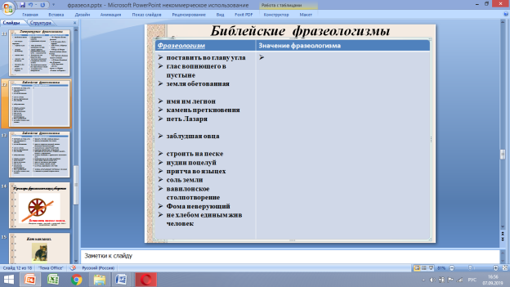  3адание 3 группе: определить значение литературных фразеологизмов  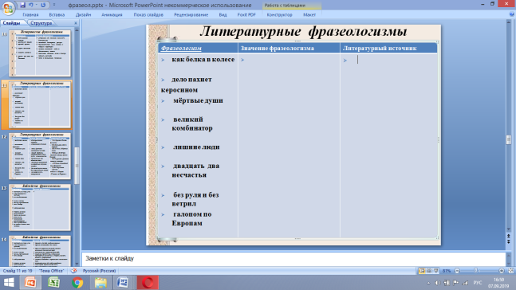  Задание №2 (Работа в группах)  1-я группа. Определите, какие из выделенных словосочетаний являются фразеологизмами. Докажите, что остальные выделенные сочетания свободные. Распределите в два столбика.  1. Куда дул ветер, туда и относило дым. Он всегда чувствовал, куда дует ветер. 2. Ребенку намылили голову, но мыло попало и в глаза. За то, что я не выучил уроки, мне намылили голову. 3. Расстояние мы определили на глаз. На глаз больного наложили повязку.  2-я группа. Замените выделенные слова подходящими по смыслу фразеологизмами. Назовите признаки фразеологизмов  Работали все; он вдруг замолчал; он нередко переусердствовал; на улице темно; он сильно покраснел; он любил задаваться.  Для справок: от мала до велика; набивать себе цену; до корней волос; перегибал палку; проглотил язык; ни зги не видно.  3-я группа. Выберите из слов, данных в скобках, те, которые обычно используются в составе приведенных фразеологизмов. О каком признаке фразеологизмов идет речь? (Заяц, кот, козел) наплакал; (медвежья, собачья, волчья) услуга; открыть (Африку, Америку, Австралию); биться головой об (пол, стенку, дверь).  Задание 3. Выполняя задание 3, мы увидим, зачем нужны фразеологизмы. (Работа в группах, самооценка).  1 группа. Определите, какие фразеологизмы лишены образности, а какие имеют образный характер. Запишите в два столбика.  Повестка дня, кормить завтраками, глаза на мокром месте, иметь значение, до поры до времени, сбрасывать маску, между прочим, как гром средь ясного неба, на первый взгляд, пальчики оближешь.  2-я группа. Установите, какой художественный прием (гипербола, литота, сравнение) лежит в образной основе фразеологизма.  Косая сажень в плечах – “широкоплечий” (сажень = 2 м 134 см); как сыр в масле кататься – “жить в достатке, довольстве”; промокнуть до нитки – “совсем, насквозь”; хоть пруд пруди – “много”; от горшка два вершка – “о маленьком ребенке”, кот наплакал –“мало”, как небо и земля – полная противоположность.  3-я группа. Подберите к данным фразеологизмам синонимические пары.  Тертый калач –  Мурашки по спине ползают –  Мороз по коже пробирает –  От корки до корки –  Только пятки засверкали –  Хоть волком вой –  Провести на мякине –  Тьма кромешная –  Слова для справок: и след простыл, мурашки пошли по коже, ни зги не видно, от доски до доски, стреляный воробей, мороз по коже пошел, обвести вокруг пальца, хоть караул кричи.  Учитель: Посмотрите на выполненные задания и скажите, зачем нам нужны фразеологизмы?  Задание 4. Работа по совершенствованию культуры речи. Ошибки в употреблении фразеологизмов  Учитель: Фразеологизм – это средство выразительности языка, они делают нашу речь эмоциональной, выразительной и яркой. Но только в том случае, если мы правильно их используем в речи. На что нужно обратить внимание, чтобы не допустить речевых ошибок.  Анализ типичных речевых ошибок. (Задание 8 ЕГЭ)  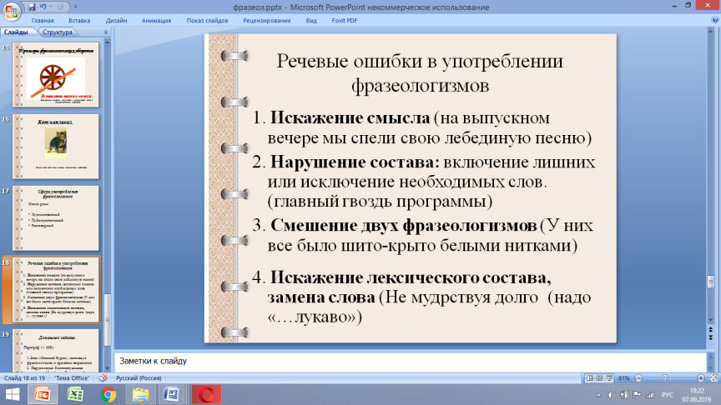 | Учащиеся выполняют задания, заполняя таблицу.  1 группа  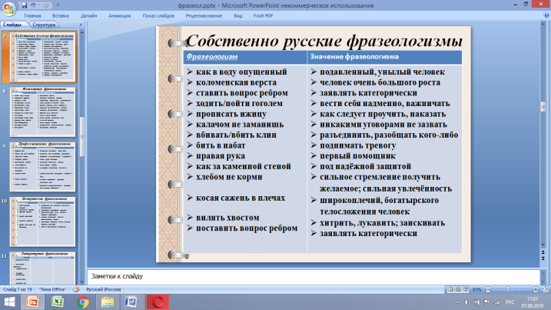  2 группа  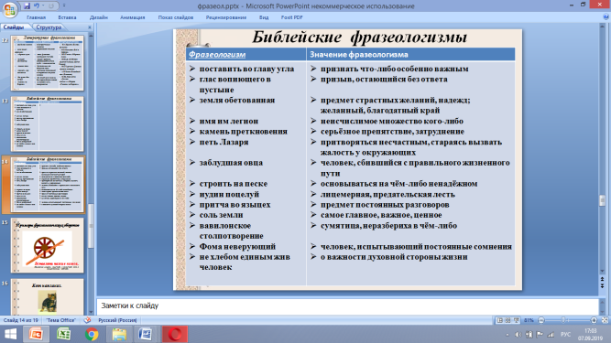  3 группа  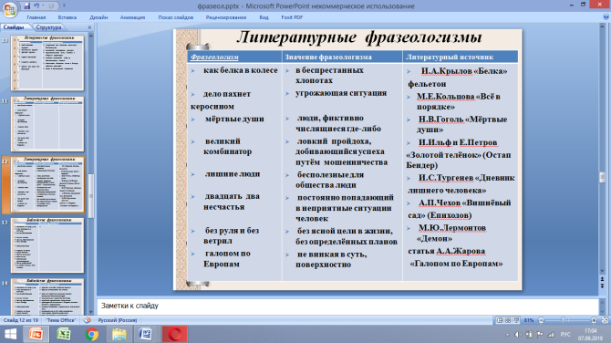  Задание 2  1 группа. Выполнив задание, учащиеся 1 группы делают вывод о том, что фразеологизмы – это устойчивые словосочетания, которые соотносятся с одним словом.  2 группа. Выполнив задание, учащиеся 2 группы делают вывод о том, что фразеологизмы соотносятся с определенным понятием, лексическое значение имеет весь фразеологизм в целом.  3 группа. Выполнив задание, учащиеся 3 группы делают вывод о том, что фразеологизмы отличаются целостностью и неделимостью.  Учащиеся делают вывод о том, что фразеологизмы отражают явления действительности, служат для передачи мыслей, могут выражать положительное и отрицательное отношение, создают образы, украшают нашу речь.  Учащиеся анализируют речевые ошибки.  1. На выпускном вечере мы спели свою лебединую песню. (последнее проявление таланта, последнее значительное произведение)  2. Идти в одну ногу со временем, главный гвоздь программы / с тех пор немало утекло (пропущено воды)  3. У них всё было шито-крыто белыми нитками (шито крыто + шито белыми нитками)  4. Не мудрствуя долго (надо "... лукаво")
7 | Физминутка | Встаньте все, девушки покажите свою осиную талию, юноши разверните косую сажень в плечах, вдохните полной грудью, только так, чтобы глаза на лоб не полезли. Потянитесь, поднимитесь на седьмое небо от счастья, а теперь садитесь. | Выполняют физразминку
8 | Практическая часть учебного  процесса. Самостоятельная дифференцированная работа с текстом. | Найдите в тексте фразеологизмы и подчеркните их (задание на «3»). Найдите в тексте фразеологизмы и объясните их значение (на «4»). Найдите в тексте фразеологизмы, объясните их значение, сгруппируйте фразеологизмы-синонимы и фразеологизмы-антонимы (на «5»).  Мой самый близкий друг Шурик любил, оказывается, считать ворон, бить баклуши и гонять лодыря. Дома он, как о том были наслышаны все в квартале, палец о палец не ударял, чтобы помочь бабушке. Как его только ни корили вернувшиеся с работы родители, что ему ни выговаривали, а ему все нипочем. Мы, приятели Шурика, на его месте давно бы сквозь землю провалились и мучили бы нас угрызения совести. А этому, что ни толкуй – в одно ухо влетает, в другое вылетает. … – Нет, мать, – заключил однажды отец, – я больше не намерен бросать слова на ветер и сидеть сложа руки. И он потянулся за ремнем на стене, чтобы Шурику всыпать по первое число, задать баню и, в конце концов, показать где раки зимуют... (По Э.А. Вартаньяну) | Учащиеся выполняют работу, выбрав самостоятельно уровень задания.
9 | - Подведение итогов  - урока | - Давайте вернемся к целям, которые ставились в начале уроурока. Достигли ли мы их?  1. Для чего нужно изучать фразеологию?  2. Как не допускать в речи ошибок, связанных с употреблением устойчивых сочетаний слов?  Оценки будут выставлены с учетом вашей работы на уроке и проверки рабочих листов. Надеюсь, что вы продолжите изучение фразеологии для совершенствования речевого мастерства, для повышения речевой культуры, для того чтобы производить впечатление яркой индивидуальности. | Учащиеся делают выводы о значении фразеологизмов в русском языке
10 | Рефлексия | Выразите свое отношение к уроку, используя фразеологизмы.
11 | Домашнее задание | Всем спасибо за работу, домашнее задание,  представленное в АСУ РСО: Упр. 48 (часть 1, 2), составьте и запишите 5 – 6 предложений с фразеологизмами. | Обучающиеся знакомятся с заданием.  Задают вопросы, если таковы возникают.

Директор СОШ – филиала ЧОУ ВО
«Тольяттинская академия управления» ________________________ / Н.А. Богданова/

МП

